# 一、需求分析

* 1. 设计背景

我们对身边的同学以及大学生进行大量调研，发现开发一个快捷，方便的，集成java，c，c++，python等语言的编译器是有必要的。为了解决这些问题，我们团队决定，打造出一款基于手机端的微信小程序——在线IDE。为什么是微信小程序而不是app？小程序的宗旨是“触手可及，用完即走”，这与我们的初衷十分契合，所以我们选择了微信小程序。

* 1. **市场分析**

### 1.2.1 市场需求

现在市面上，手机上的编译器可谓是少之又少，而集合了多种语言的，更是凤毛麟角，而基于微信小程序的在目前市场上是空缺的。

**1.2.1 目标用户**

目前小程序还处在开发测试阶段，为了广大用户的体验效果，我们暂定在湖南工学院推广，待时机成熟，我们会将扩大推广范围，以吸引更多的用户，来使用它---这也正是软件的意义所在。

# 二、 产品定位

## 2.1小程序说明

本次参赛作品由于涉及非个人类目，因此提交为体验版：

### 2.1.1主要功能

(1)强大的在线编译功能：支持c、c++、java、python、go等主流语言；

(2)雄厚的题库：题库使用的是我校ACM（Association for Computing Machinery）队的OJ（online judge）的题库；

(3)温情的互助答疑区：提供免费问答；

(4)丰富的题解：大部分题都来自我校ACM队的比赛题目，每一道题都有丰富的题解；

（5）打卡：简洁的每日打卡功能你；

（6）每日一题：每天在每日一题模块，每天会随机从题库选一题；

（7）热榜：我们采用Hacker News模型，使热榜更符合我们的应用场景；

（8）博客分享：采取富文本的形式，使用户的博文更清晰明了。

### 2.1.2优势和创新点

优势：

1. 无需下载；
2. 支持多种程序设计语言；

创新点：

1. ：微信小程序与IDE的完美结合；
2. ：特殊符号悬浮显示；
3. ：每日一题；
4. ：在线OJ与微信小程序的结合；
5. ：集合多种程序的编译器。

## 2.2 应用场景

本小程序主要的应用场景分为以下五类：

场景一（快捷判题）：有着良好的c、c++、python、java、go等语言的编译器

场景二（提升法力）：丰富的题库，众多的题解。

场景三（查阅文档）：这里整理了，大部分的程序设计语言文档，供用户查阅。

场景四（答疑解惑）：设有具有良好的提问功能和讨论区

场景五（技术分享）：大牛们，能在这里分享技术，一能记录自己的所学，二来可以给别人帮助，正所谓独乐乐不如众乐乐。

## 2.3解决的实际问题

1. 有着许多疑问却苦于无高人指点的人。
2. 给乐于记录学习知识以及热爱分享的人，提供一个平台。
3. 给哪些刚进大学，却没有电脑的人提供一个程序设计学习途径和工具。
4. 一些突发情况的解决，比如上课时遇到难点，想验证一下，却苦于没有编译器等情况。
5. 给刚入门的小白提供一个学习途径。

# **三、 交互设计**

## 3.1 基础依赖

本小程序呈现的界面借助了weui开源UI组件库，以及其他开源优秀组件，和自行设计的样式、组件。在此鸣谢。

## 3.2交互设计原则及呈现

### 3.2.1 安全、可靠、受尊重的用户体验

在未经用户同意、授权时，小程序不会随意获取用户的关键信息。小程序不会以任何形式收集用户的敏感数据，触手可及，用完即走我们小程序从始至终的准则和底线。

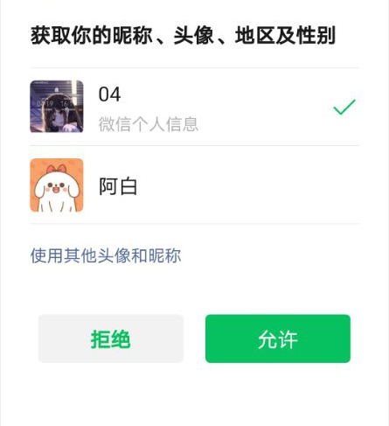

图1 用户授权

### 3.2.2丰富的的语言选择

涵盖主流语言c、c++、java、python等

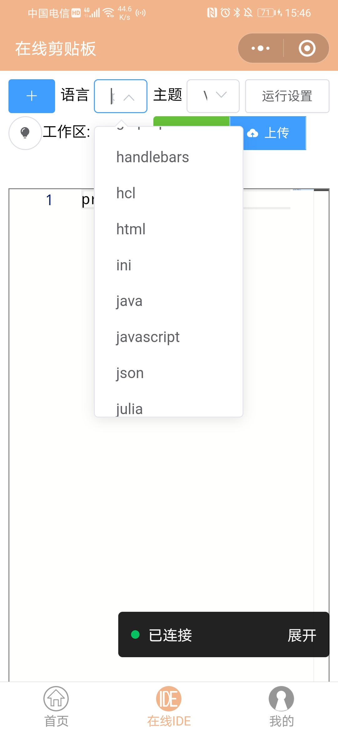

图2 丰富的语言

### 3.2.3用户操作容错

用户在发表动态时如果填写错误，我们设有删除按钮，只要，手指轻轻点击，便能呼出删除界面。

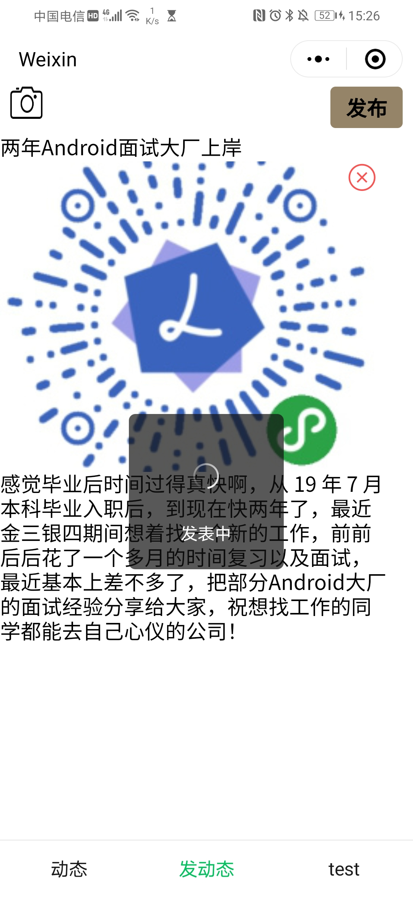

图3删除按钮

在执行具体的，不可逆操作的时，都设有取消按钮，使用户掌握操作的撤销权。

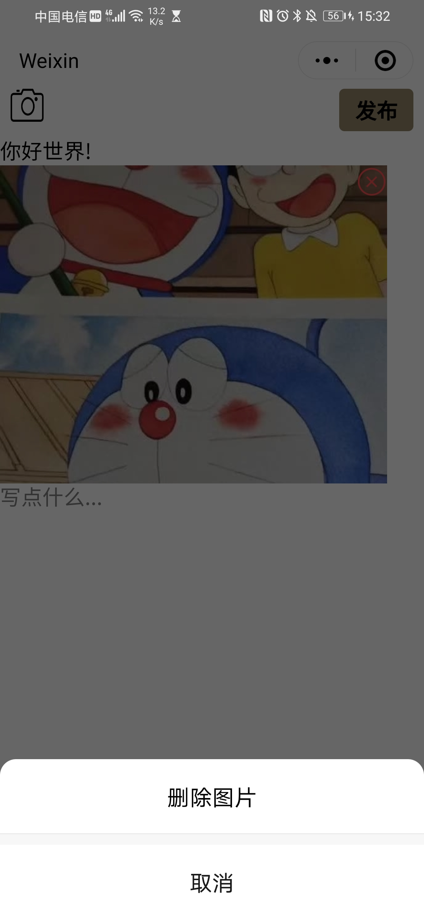

图4 用户容错

### 3.2.4一目了然的热榜推荐，方便用户获取热点

在首页部分，我们设有top20，便于用户有重点，更高效的阅读，及时获取实时热点。

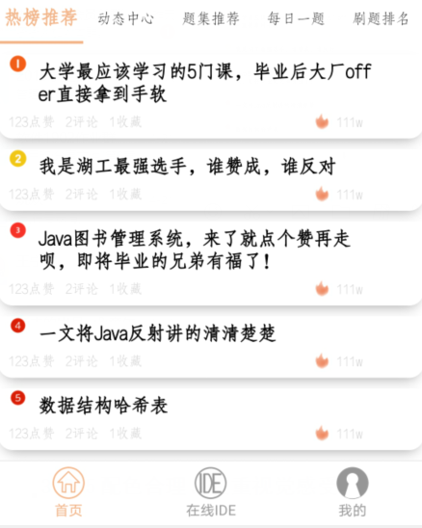

图5 热榜推荐

### 3.2.5配色合理、注重视觉感受

V 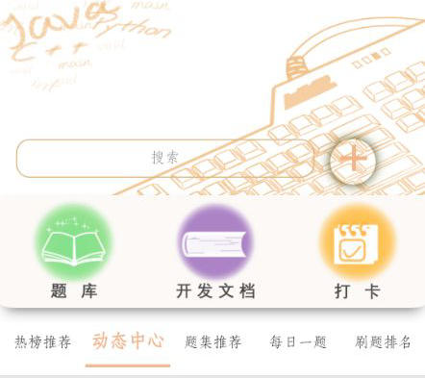

图6 配色界面

### 3.2.6简洁的打卡页面，良好的用户体验

简洁的日历显示，精美的打卡反馈，带给用户满满的愉悦感。

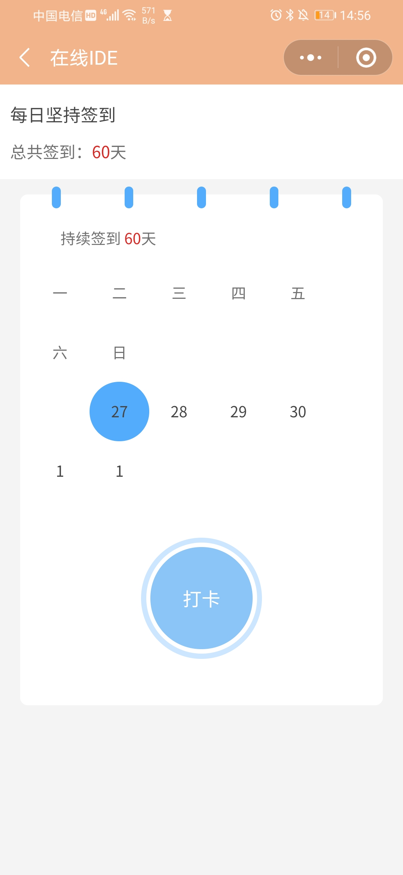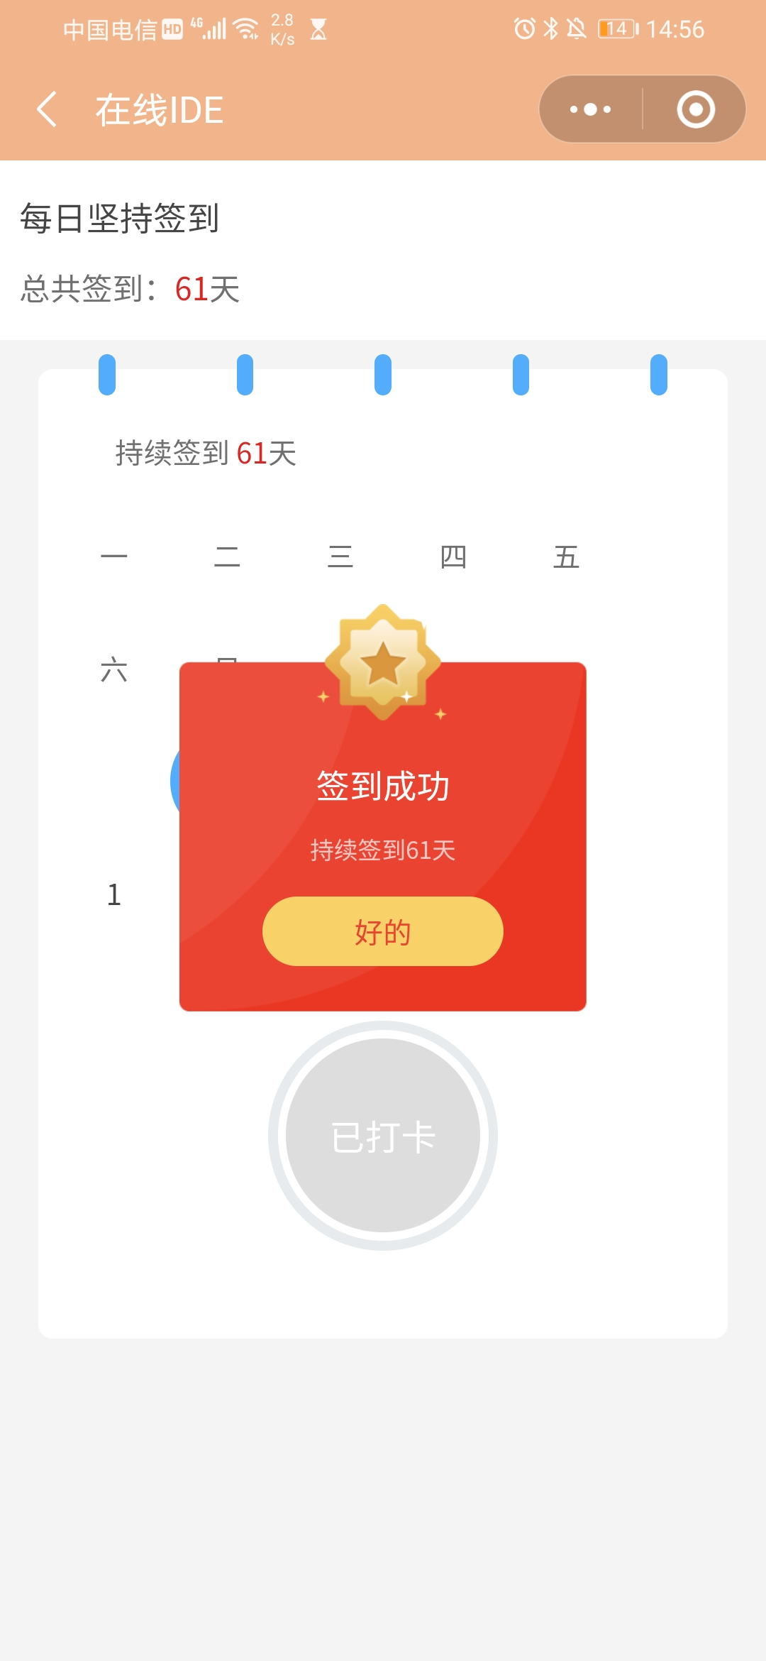

图7 打卡界面

### 3.2.7 减少用户的等待时间

小程序在页面加载，跳转时相应处理时采用了动态加载动画，让程序在用户等待时给予反馈，十分符合用户的操作习惯，降低用户等待的焦躁感，提升了用户的交互感，提高了用户体验。



图8交互界面

### 3.2.8 就近设计、恰当分类

本小程序提供复杂多样的功能，如何一一列举出这些功能提供方便快捷的入口是首要的任务，我们采用了，列举小程序所提供的所有功能，一目了然。

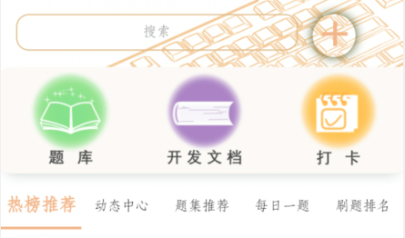

图9 快捷进入布局

# 技术方案

## **4.1小程序的整体框架图**

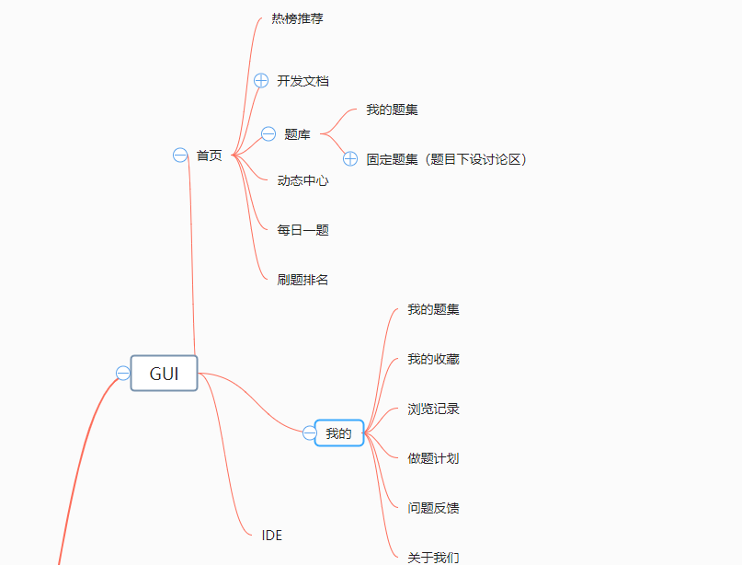

图10 整体框架图

**4.2. 技术选型**

### 4.2.1小程序开发模式

采用微信小程序云开发模式，云开发模式可以快速实现和迭代功能。但本小程序部分功能，云开发无法完美支持，故而还需要采用B/S模式，将部分功能由golang和mysql结合实现。

### 4.2.2 开发环境

硬件环境：

（1）主要项目运行服务器：腾讯云服务器。

（2）次要项目运行服务器：阿里云服务器。

软件环境：

1. 采用 WXSS、ES6、WXML、golang,node.js。
2. 数据库采用腾讯云提供的云数据库以及阿里云的ESC。
3. 数据存储主要使用腾讯云的云存储。
4. 后台管理采用腾讯的cms。
5. 小程序基于微信客服端。

**4.3 重点设计**

### 4.3.1 热榜系统的设计

热点具有及时性、重要性、相关性等特性，而如何实现这些特性是技术难点，经过大量的文献查阅，以及对我们应用场景的分析，我们决定采用Hacker News模型，这种方法与我们的应用场景十分契合。

Hacker News公式：**Score = （P - 1） / （T + 2）^G**， 我们画出图像：

P：帖子的点赞数。

T：举例发帖的时间。

G：权重因子（通常取1.8）。

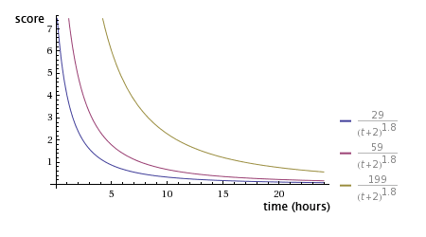

图11 Hacker News模型图

由图像我们可以得出：

1. 当T增加时帖子得分会下降，这就是说越老的帖子分数会越低;
2. 当比重加大时，老的帖子得分会减的更快;
3. 不管它获得了如何多的分数,24小时后的文章的分数变的非常低。

### 4.3.2 在线判题平台系统的搭建

前端部分：前端使用了vue3框架，Element样式框架。响应式页面，并且能自适应窗口宽度。并且针对桌面端，平板电脑，手机，等不同设备能够自动调整布局。所有操作按钮均放置在顶栏，为用户编写代码留下了给多的空间。将常用按钮放在一起，不常用按钮放置在二级菜单下。既提高了使用效率，又显得简洁。

后端部分：在用户执行运行代码操作时，前端会将代码上传至后端，后端会根据不同语言使用不同编译器或解释器，编译或解释运行。位防止用户执行恶意代码，保存服务器安全。用户的程序会被限制在10秒钟内运行，若超过10秒钟而用户程序仍在运行，那么该用户的程序会被强制杀死。若无法杀死，或者其它原因导致后端卡死。后端的看门狗程序会感知到异常并自动重启后端程序。

此外，我们对权限也有严格的控制，用户的代码会在nobody下用户。nobody是Linux系统下的一个特殊账户。在该账户下运行的程序无法修改任何文件，也无法修改系统设置。保证了系统安全。

后端使用GO语言编写，使用Gin框架，使得后端具有高效稳定的特点。其次后端在Docker容器内运行，借助Docker容器，使得后端与宿主机隔离。即使后端遭到恶意攻击，也不会影响宿主机正常运行。另外Docker还能在后端崩溃时自动重新启动，即使后端崩溃，也能在短时间内自动恢复。

用户数据使用nginx数据库保存，数据库可以与后端程序分离，甚至可以为多个服务器共用，以实现多服务器数据同步、共享的功能。

### 4.3.3 搜索引擎的实现

用户通过输入问题，后端调用腾讯云提供的关键词提取功能的API，再进行自然语言处理同义词转换，后通过对数据库中的信息进行匹配，返回结果。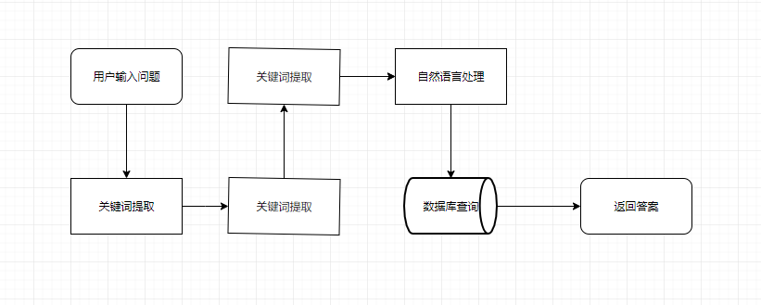

图12 搜索引擎流程图

### 4.3.4 图片涉黄以及语言偏激检测

（1）色情识别：检测图中是否包含各类色情违禁、儿童裸露、女性性感等内容

（2）暴恐识别：检测图中是否包含暴恐旗帜/人物、警察部队、军事武器等内容

（3）用户头像审核：对图片中人脸的角度、遮挡、占比、清晰度等进行审核，筛选合适作为头像的照片

# 五、系统测试

## 5.1**在线判题系统测试**

图一：python程序，输出Hello World

图二：c语言程序，输出Hello World

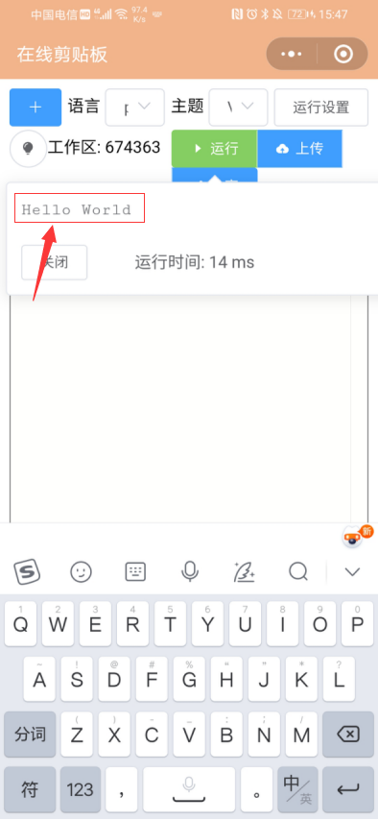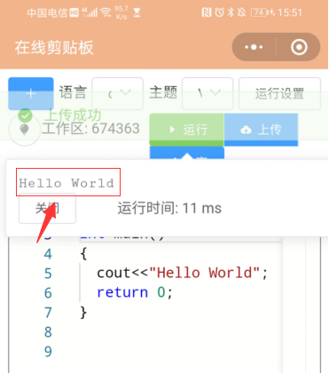

图12 图13

## 5.2热榜推荐测试

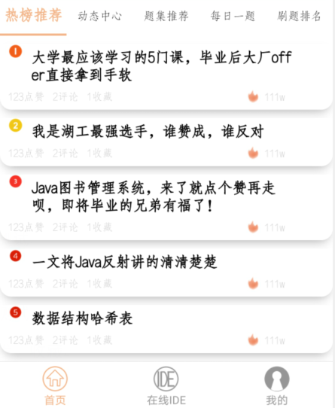

图14 热榜测试

## 5.3打卡功能测试



图15

## 5.4动态展示功能

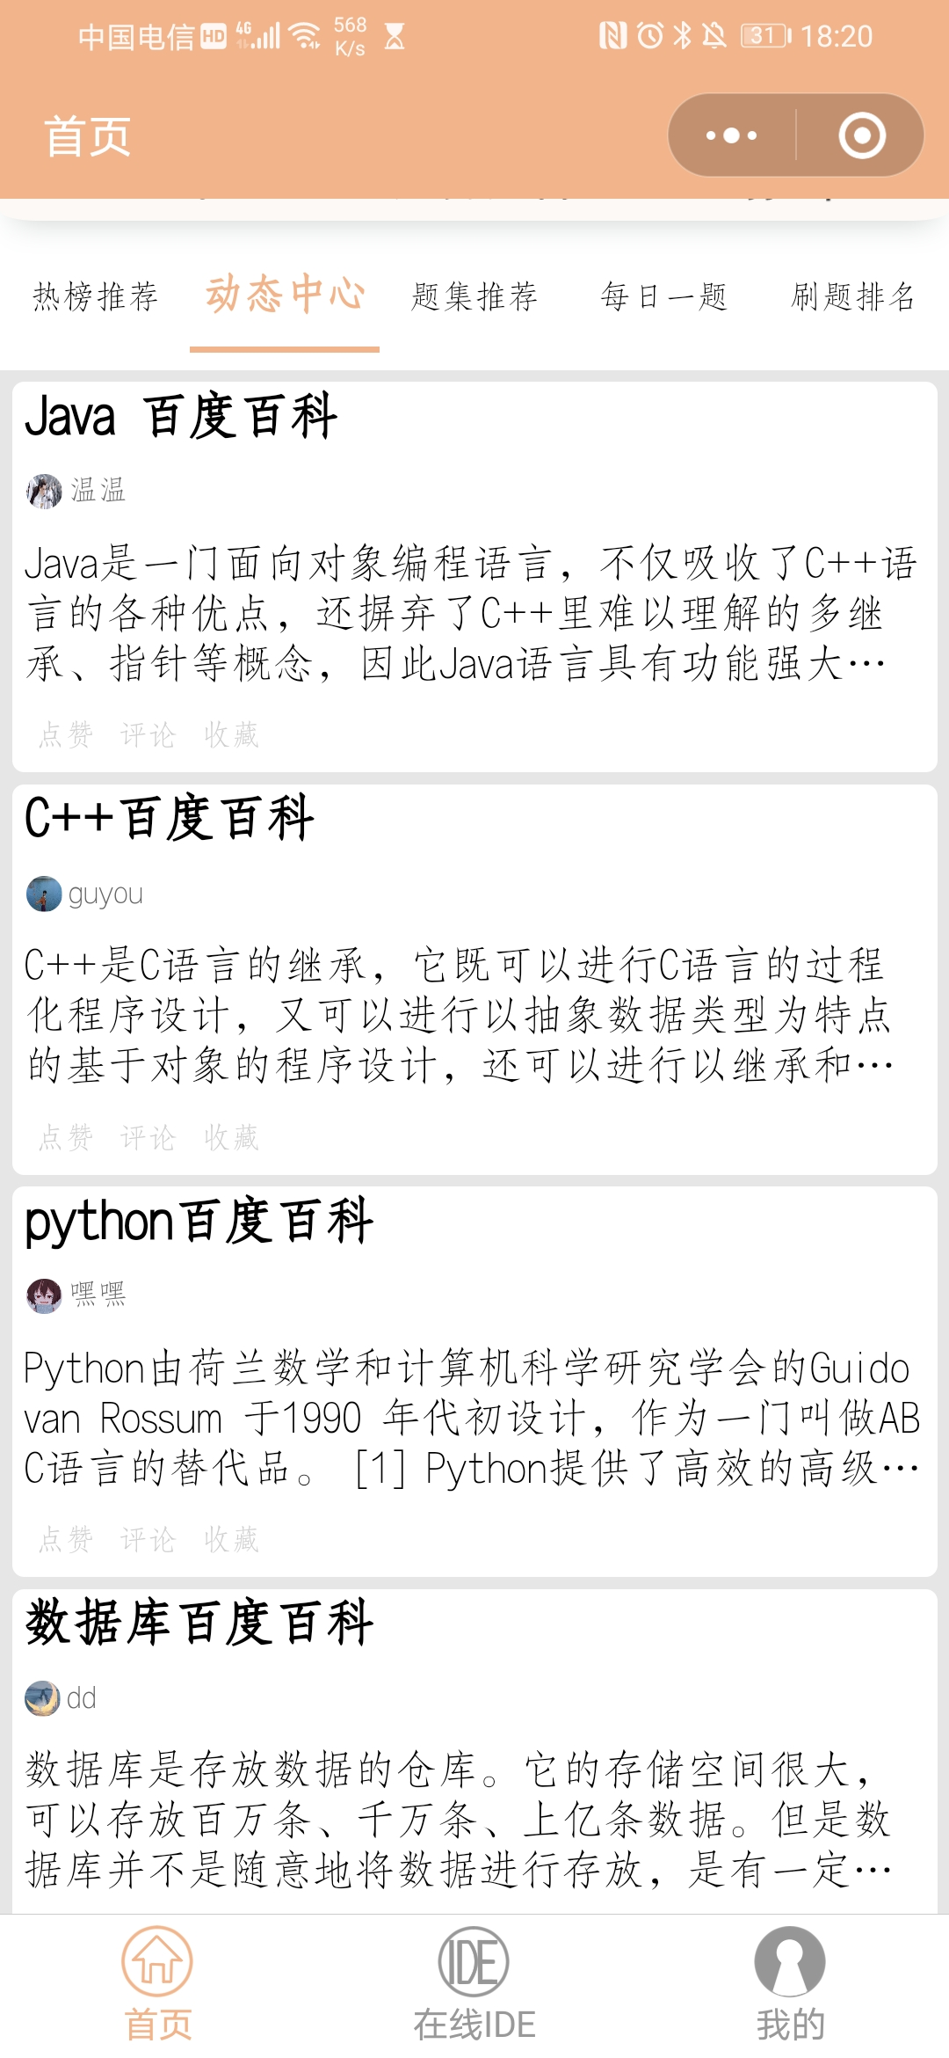

图16

## 5.5排名功能测试

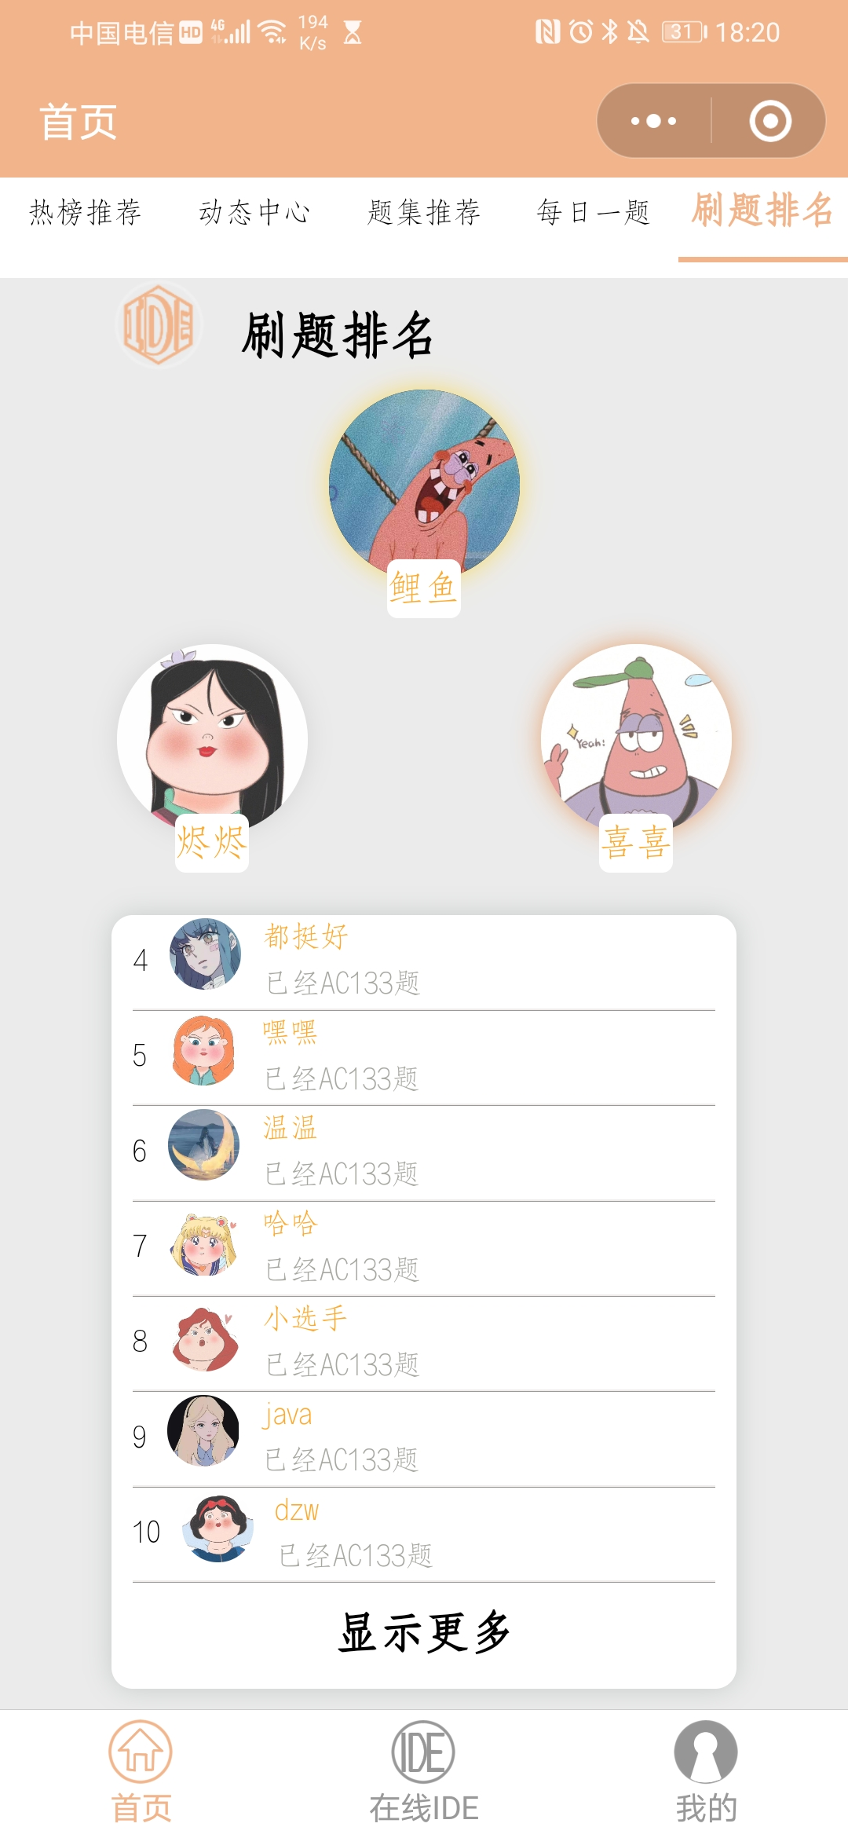

图17

# 六 系统线上推广与运维

## 6.1 系统线上推广策略

①使用自身人际关系，以点带面，推广；

②与⼤学校⽅的⺠间组织（例如社团等）公众号建⽴合作关系，通过学校官⽅账号扩⼤影响⼒。

## 6.1.1 建⽴群聊、群分享渠道

①学⽣群体间通过微信、QQ群聊或单⼈推荐，朋友圈、QQ空间等进⾏宣传推⼴。

②保障转化率和留存率：建立用户群，给用户提供反馈的渠道，并且能够加入我们，同我们一起，探索星辰大海。

## 6.2 运维

## 6.2.1 项目发布问题

由于本小程序不属于个人小程序范畴，因此需要找或创建一个资质相符的公司进行合作，进行合作发布

**6.2.2 项目运营盈利分析**

待小程序使用用户人数规模到达一定程度的时候，接入广告，保障小程序的基本运营成本。通过小程序后端的标签化管理⽤户，为⽤户设置分组，实现精准营销（信息推荐）。